《操作系统》课程实验报告
实验名称 | Linux下的C++开发 |  |  |  |  | 实验序号 | 2
姓 名 | 余俊豪 | 系院专业 | 信管 | 班 级 | 10 | 学 号 | 10207180567
实验日期 | 2012年11月 |  | 指导教师 | 邱文峰 |  | 成 绩
一、实验目的和要求
1．了解Linux下gcc的使用；
2．了解Linux下的C++开发；
3．了解使用Pthread开发多线程库；

二、实验预习内容
1．虚拟机实验指导书
2.操作系统实验教程V2
三、实验设备
1. 硬件配置： 英特尔 第三代酷睿 i5-3210M @ 2.50GHz 双核
内存 4GB
硬盘： 500GB
2. 软件配置： Windows 7 旗舰版 32位 ( DirectX 11 )
3. 开发平台： Virtual Box
四、实验内容及步骤
1、打开Virtual Box并打开上次所配置的虚拟电脑
2、运行系统，打开 附件—终端
3、按照实验书，一步步地去做编程实验
五、实验结果、分析与心得
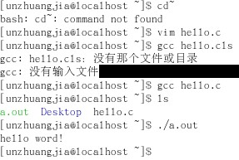

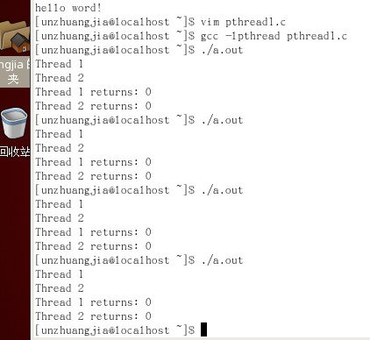
多次运行后，结果相同。

心得：做此实验，首先要看好实验指导，过程中要细心+理解记忆。
懂得了在Linux环境下编程是如此的方便。
教师评语：

成绩:

教师签字：

实验报告编写说明：

- 实验名称和实验编号：填写以所用实验指导书内容为准；
- 系院专业：填写学生所在的系院和专业中文名称，可以简述（如计算机科学与技术）；
- 班级：填写学生所在的自然班号（7位）；
- 实验目的和要求、实验项目摘要：填写以所用实验指导书内容为准；
- 实验预习内容：填写学生实验前所做的准备情况（包括资料查阅和上机预学）；
- 实验结果与分析：填写实验结果完成情况和实验中所遇问题及解决方法（或体会）；
- 成绩：由指导教师填写，采用中文五级制。

注：* 实验报告填写时，注意输入信息的字体格式（宋体、五号），如果用复制应采用选择性粘贴的 “无格式文本”方法完成；
* 实验结果文件另外送交存档（文件目录存储结构由指导教师指定）。

